职称申报各级部门审核操作说明

- 系统网址：

人社业务专网访问： http://zjgl.app.yn/

互联网访问： https://hrss.yn.gov.cn/zjgl/

技术支持电话：0871-65836836 0871-65353824 0871-65862043；

- 各级部门审核，
用人单位审核且公示无异议后，将按照职称管理权限提交至各级主管部门、人社部门，如果用人单位选择提交至本单位，则本单位可以在服务平台首页---进入后台管理---申报（审核）事项---申报审查---单位审查---待审核中看见此条事项。
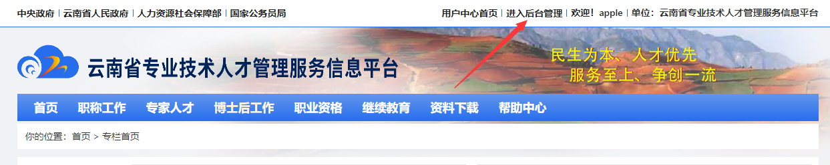

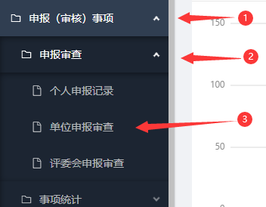
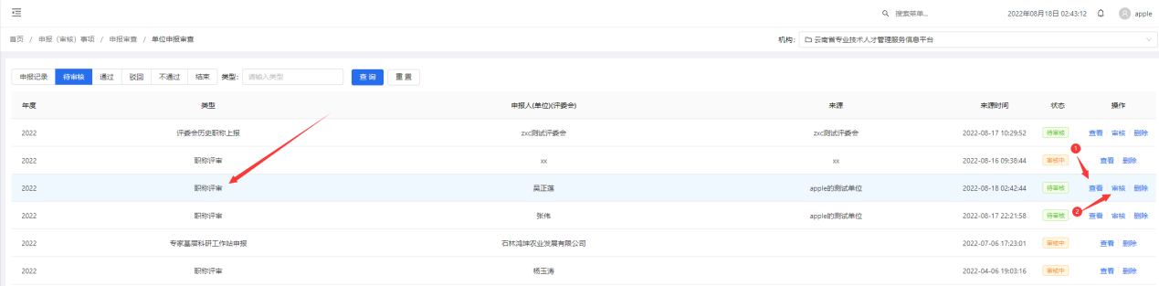

上图待审核中我们可以看见，申报人是吴XX，来源（提交给你的单位）是apple的测试单位。
查看的意思是，只看这条流程的申报信息，但不能审核；审核的意思是既查看又审核，注意，只要点了这个按钮，这个事项就只能点击的这个账号进行审核，其他的本单位账号就没有审核权限了。

审核的时候，首先，我们要确定自己是来源单位的管理部门，如果不是，点击审核，不用看流程的内容，直接拉到最下面（如下图）；
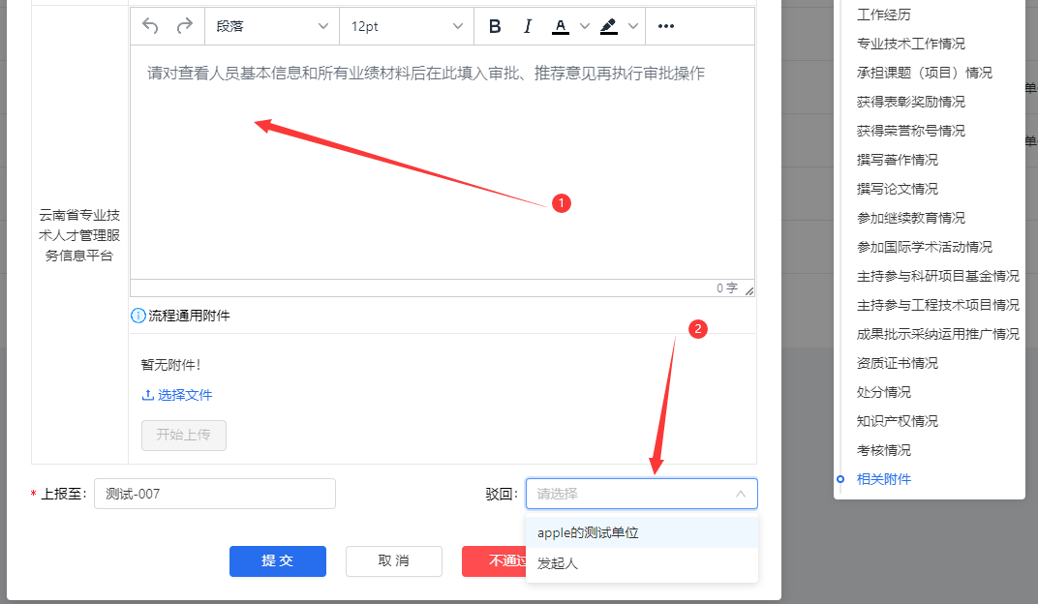
在处填写审批意见，比如“提交部门错误”，然后点击处的白框，点击后会出来这个流程所经过的部门和发起人，选择提交给你的这家单位，然后点提交即可，一般不直接驳回给发起人，应该按照管理权限逐级驳回，这个看管理部门的要求，系统逐级驳回或者直接驳回系统都支持。这里注意，这种只是提交错部门的问题，只点驳回，不要点不通过，一旦点了不通过此事项就结束了，申报人只能重新填写所有申报材料才能再次提交。

如果按照职称管理相关权限，来源单位是属于我单位管理的，那么，点击审核，查看审核申报人的基本信息和业绩材料。
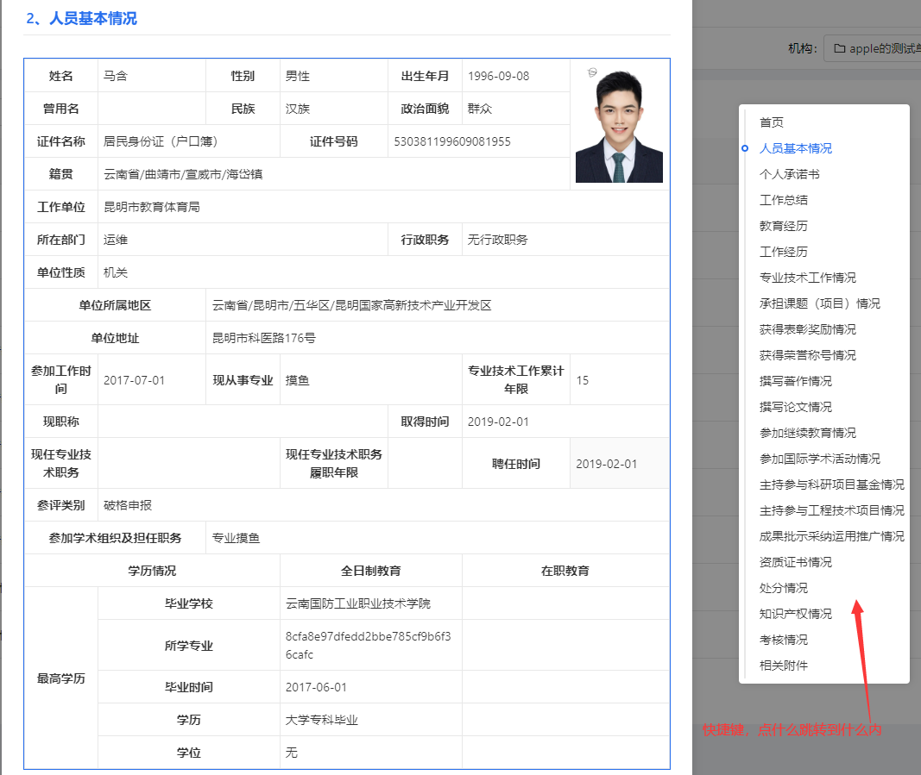
审核情况一：通过查看申报人的申报表和附件，发现基本信息有误或者某些业绩材料附件不全，或者上一级单位审核的时候没有在审核意见下上传审核推荐意见的附件等情况，也是在最下方处填写驳回原因，一次性说明需要补充的材料或更改的内容；在处选择提交给你的单位或者直接选择申报人（根据管理部门要求，一般是逐级驳回，不能直接驳回到发起人（系统支持），用人单位除外），点击提交即可；

审核情况二：通过查看申报人的申报表和附件，发现严重错误、业绩完全不符合申报评审条件或者材料造假等情况，如下图在最下方处填写不通过原因，然后直接点击不通过按钮，然后在弹出的窗口中点确认，此事项结束，审核完毕。
不论什么原因被不通过之后，申报人都不能在原申报材料的基础上继续申报，只能发起新的申报并重新填写、选择全部的材料之后才能提交，如果一个申报人提交多次且被不通过一定的次数，系统将自动限制，不允许此人本年度申报职称评审。这样做的目的，一是增加申报人的申报成本，让他慎重提交自己的材料，减少审核过程中重复驳回提交，减轻审批人的工作负担，二是避免不符合条件的人员重复申报，三是减少恶意申报的情况，所以审批人一定要慎重使用“不通过”按钮。
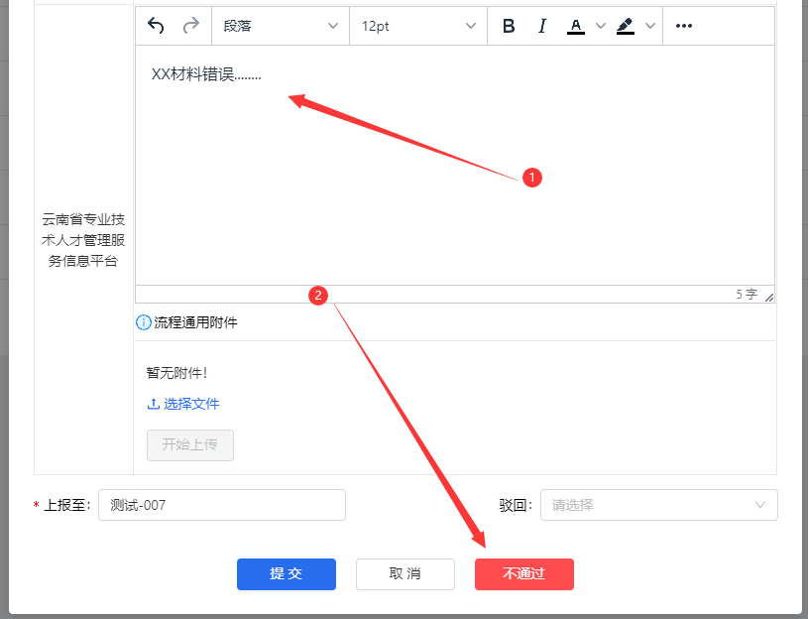

审核情况三：通过查看申报人的申报表预览表和相关附件，信息无误且符合申报评审相关条件，上一级的单位审核人也按照相关要求上传了盖章的审核推荐意见的附件无误，则在申报表最下方处填写意见，并上传盖章的审核推荐意见pdf附件，在上报至，搜索（支持模糊，如玉溪市农业农村局，搜“玉溪农业”即可）下一级要上报的单位（部门）名称，选中提交即可。
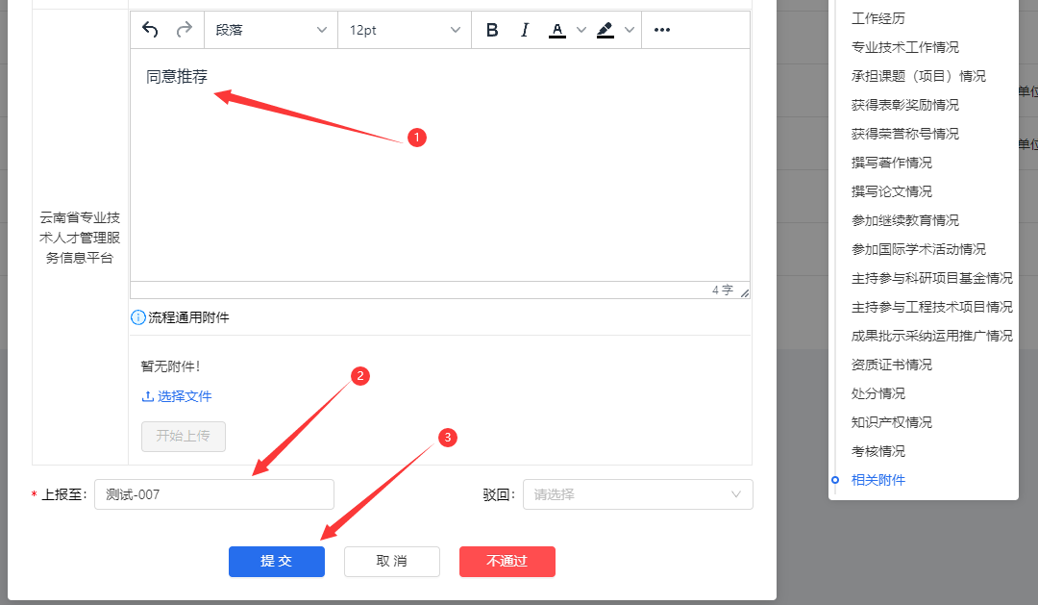
如果现在的审核单位根据申报人申报的职称级别，按照职称管理权限，是可以直接推荐到评委会的，那么在上报至直接搜索“评委会”三个字，出来的评委会就是此人申报时选择的评审委员会，然后点击提交即可，此时评委会就能实时接到申报人提交的材料。注意，一定要是有直接推荐权限的单位才能这样操作，不确定的请先和主管部门或人社管理部门确定口径后再提交。

有的系列或者行业主管部门，可能有特殊的申报口径，请提前在内部通知，比如农科院；
正常设计程序是：申报人A提交材料到用人单位B研究所，B研究所提交到农科院，农科院提交到评委会；
实际需求是：申报人A提交材料到用人单位B研究所，B研究所提交到C部门，C部门审核他管理的部分后提交到D部D部门审核无误了，提交到农科院，农科院审核通过后提交到评委会，所以相关行业提交并选择提交单位的时候，一定要跟主管部门确定好提交口径。

